


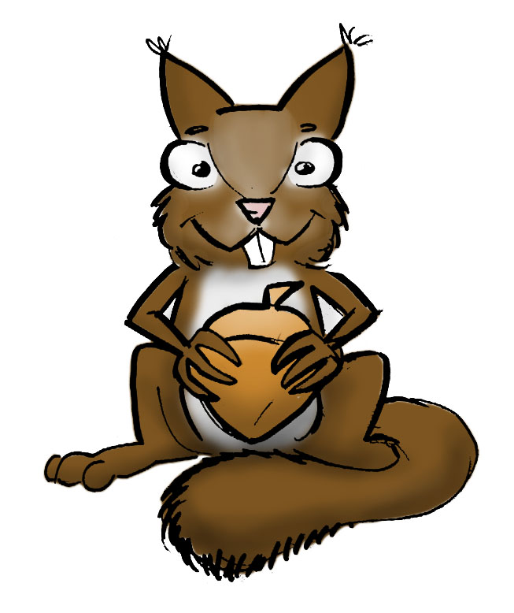
„Glückliche Hühner“ – Artgerechte Hühnerhaltung

A. Setzen Sie den Cursor zu den Pfeilen und tragen Sie die passenden Wörter ein. Oder:

B. Markieren Sie die einzelnen Wörter und ziehen sie mit der Maus zu den passenden Pfeilen.
Glückliche Hühner legen nicht mehr Eier
Er ist der Hühnerflüsterer unter den österreichischen Geflügelbauern. Seit 25 Jahren steht Toni Hubmann mit seinem Namen für artgerechte Hühnerhaltung. In dieser Zeit hat sich viel verändert. Käfighaltung ist in Österreich seit 2009 verboten. Doch zwischen der herkömmlichen Bodenhaltung und der Biofreilandhaltung liegen immer noch Welten. Die 12.000 Hennen und 3.000 Hähne, die der Freilandpionier → im steirischen Knittelfeld beherbergt, bekommen wirklich alles, was das Hühnerherz begehrt. Ausreichend Auslauf →, schattenspendende Bäume, Nester mit natürlicher Einstreu, Sandhäufen zum Scharren, Sitzstangen zum Abhängen. Außerdem luftige Ställe, die → bieten als die gesetzlich vorgeschriebenen vier Quadratmeter pro Huhn.

Die Frage, ob glückliche Hendln mehr Eier legen als unglückliche, bringt Hubmann zum Lachen: „Im Gegenteil. Die Tiere haben so viele andere Möglichkeiten, sich zu beschäftigen, dass sie → als Tiere in Käfighaltung.“ Natürliche Bedingungen bringen auch Faktoren mit sich, die die Lust, Eier zu legen, hemmen, Temperaturschwankungen etwa, auf die sich die Hühner einstellen müssen. So natürlich und idyllisch wie heute ist es im Hubmann’schen Bauernhof →. Im Jahr 1964 musste Hubmanns Vater den Familienbetrieb total umstellen.

● auf „moderne Käfighaltung“ ● produzieren für
● aus unserem Hühnerstall ● unter freiem Himmel
● in seinem eigenen Bauernhof ● was die Landwirtschaft produziert
● nicht der Erste ● weitaus mehr Platz
● nicht immer zugegangen ● weniger Eier legen

Denn die Sommerfrischegäste, die in den Fünfzigerjahren noch das Gästehaus am elterlichen Bauernhof bevölkert hatten, blieben in den Sechzigerjahren aus. „Als ich klein war, hatten wir in unserem Gästehaus noch jeden Sommer 100 Gäste. Die wurden mit Eiern → versorgt. Der zählte damals 120 Hennen. Das war viel für die damalige Zeit.“ Doch 1964 sperrten die Hubmanns das Gästehaus zu und der Betrieb wurde → umgestellt.

Derweil studierte Hubmann BWL in Wien. Zentral sei für ihn die Erkenntnis gewesen, dass der Konsument entscheide, →. Als Hubmann den elterlichen Betrieb 1987 übernahm, schaffte er die Käfighaltung ab und stellte auf Freilandhaltung um. „Ich war → mit dieser Idee, aber der Erste, der sie erfolgreich umgesetzt hat“, sagt er stolz. Begonnen habe er mit 500 Hühnern, heute „arbeiten“ 400.000 Hennen für Toni’s Freilandeier, rund 3.000 Bauern → Hubmann. Toni’s Freilandeier sei mit dem Bedarf der Konsumenten mitgewachsen, sagt Hubmann. Ganz natürlich.

Österreich-Spiegel 64/2013 - Die Presse, 15.09.2013 (Eva Steindorfer)

Lösung:

Glückliche Hühner legen nicht mehr Eier

Er ist der Hühnerflüsterer unter den österreichischen Geflügelbauern. Seit 25 Jahren steht Toni Hubmann mit seinem Namen für artgerechte Hühnerhaltung. In dieser Zeit hat sich viel verändert. Käfighaltung ist in Österreich seit 2009 verboten. Doch zwischen der herkömmlichen Bodenhaltung und der Biofreilandhaltung liegen immer noch Welten. Die 12.000 Hennen und 3.000 Hähne, die der Freilandpionier in seinem eigenen Bauernhof im steirischen Knittelfeld beherbergt, bekommen wirklich alles, was das Hühnerherz begehrt. Ausreichend Auslauf unter freiem Himmel, schattenspendende Bäume, Nester mit natürlicher Einstreu, Sandhäufen zum Scharren, Sitzstangen zum Abhängen. Außerdem luftige Ställe, die weitaus mehr Platz bieten als die gesetzlich vorgeschriebenen vier Quadratmeter pro Huhn.
Die Frage, ob glückliche Hendln mehr Eier legen als unglückliche, bringt Hubmann zum Lachen: „Im Gegenteil. Die Tiere haben so viele andere Möglichkeiten, sich zu beschäftigen, dass sie weniger Eier legen als Tiere in Käfighaltung.“ Natürliche Bedingungen bringen auch Faktoren mit sich, die die Lust, Eier zu legen, hemmen, Temperaturschwankungen etwa, auf die sich die Hühner einstellen müssen. So natürlich und idyllisch wie heute ist es im Hubmann’schen Bauernhof nicht immer zugegangen. Im Jahr 1964 musste Hubmanns Vater den Familienbetrieb total umstellen.
Denn die Sommerfrischegäste, die in den Fünfzigerjahren noch das Gästehaus am elterlichen Bauernhof bevölkert hatten, blieben in den Sechzigerjahren aus. „Als ich klein war, hatten wir in unserem Gästehaus noch jeden Sommer 100 Gäste. Die wurden mit Eiern aus unserem Hühnerstall versorgt. Der zählte damals 120 Hennen. Das war viel für die damalige Zeit.“ Doch 1964 sperrten die Hubmanns das Gästehaus zu und der Betrieb wurde auf „moderne Käfighaltung“ umgestellt.

Derweil studierte Hubmann BWL in Wien. Zentral sei für ihn die Erkenntnis gewesen, dass der Konsument entscheide, was die Landwirtschaft produziert. Als Hubmann den elterlichen Betrieb 1987 übernahm, schaffte er die Käfighaltung ab und stellte auf Freilandhaltung um.
„Ich war nicht der Erste mit dieser Idee, aber der Erste, der sie erfolgreich umgesetzt hat“, sagt er stolz. Begonnen habe er mit 500 Hühnern, heute „arbeiten“ 400.000 Hennen für Toni’s Freilandeier, rund 3.000 Bauern produzieren für Hubmann. Toni’s Freilandeier sei mit dem Bedarf der Konsumenten mitgewachsen, sagt Hubmann. Ganz natürlich.

Österreich-Spiegel 64/2013 - Die Presse, 15.09.2013 (Eva Steindorfer)

